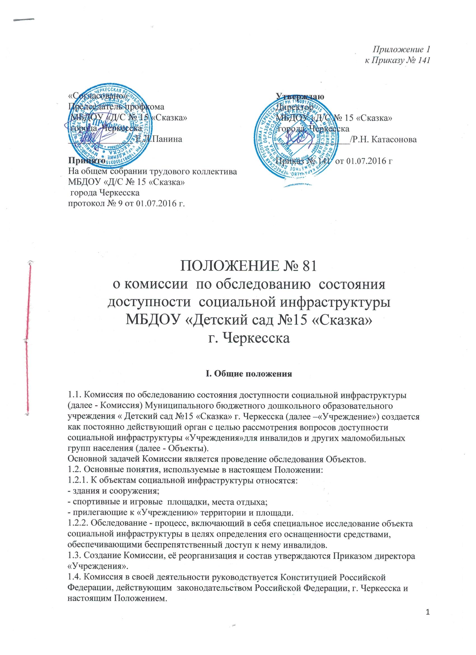

II. Функции Комиссии
2. Комиссия для достижения поставленных задач:
2.1. Анализирует и обобщает предложения (жалобы) граждан и организаций по вопросам создания беспрепятственного доступа инвалидов и других маломобильных групп населения к объектам социальной инфраструктуры«Учреждения».
2.2. Составляет и утверждает план проведения обследований Объектов«Учреждения».
2.3. Организовывает и осуществляет проведение обследования Объектов в соответствии с утвержденным планом.
III. Обязанности Комиссии
3. Комиссия обязана:
3.1. Разрабатывать план проведения обследования Объектов.
3.2. Оформляет документацию обследования социальной инфраструктуры«Учреждения» в соответствии с методическими рекомендациями, утвержденными приказом Министерства труда и социальной защиты Российской Федерации от 25.12.2012 № 627.
3.3. Готовить отчетную информацию о проделанной работе.
IV. Права и обязанности председателя Комиссии
4.1. Председатель комиссии обязан:
4.1.1. Руководить, организовывать и контролировать деятельность Комиссии.
4.1.2. Распределять обязанности между членами Комиссии.
4.1.3. Вести заседания Комиссии.
4.1.4. Подписывать и утверждать план проведения обследований, протоколы заседаний Комиссии.
4.2. Председатель комиссии имеет право:
4.2.1. Требовать своевременного выполнения членами Комиссии решений, принятых на заседаниях Комиссии.
4.2.2. Привлекать специалистов, обладающих специальными знаниями, для участия в обследовании и заседании Комиссии.
4.2.3. Созывать в случае необходимости внеочередное заседание Комиссии.
V. Права и обязанности заместителя председателя Комиссии
5.1. Заместитель председателя Комиссии обязан:
5.1.1. Организовывать проведение заседаний Комиссии.
5.1.2. Контролировать правильность и своевременность подготовки секретарем Комиссии протоколов заседаний Комиссии с изложением особых мнений, высказанных на заседаниях членами Комиссии.
5.1.3. Исполнять обязанности председателя Комиссии в случае отсутствия председателя Комиссии.
VI. Права и обязанности секретаря Комиссии
6.1. Секретарь комиссии:
6.1.1. Осуществляет подготовку проекта повестки дня очередного заседания Комиссии, сообщает утвержденную председателем Комиссии повестку дня (с необходимыми приложениями) всем членам Комиссии и приглашенным лицам не позднее чем за 3 рабочих дня до назначенной даты заседания Комиссии.
6.1.2. Ведет протокол заседания Комиссии.
6.1.3. Представляет протокол для подписания и утверждения членам и председателю Комиссии в течение трех рабочих дней после проведенного заседания Комиссии.
6.1.4. Осуществляет подготовку плана обследования Объектов и представляет их для утверждения председателю Комиссии. Рассылает копии утвержденного плана проведения проверок по 1 экземпляру всем членам Комиссии.
VII. Права и обязанности членов Комиссии
7. Члены Комиссии имеют право:
7.1. Принимать участие в разработке плана проведения проверок.
7.2. Участвовать в обсуждении и голосовании рассматриваемых вопросов на заседаниях Комиссии и в проведении обследований.
7.3. Высказывать замечания, предложения и дополнения в письменном или устном виде по вопросам компетенции Комиссии.
7.4. Высказывать особое мнение с обязательным внесением его в протокол заседания.
7.5. Своевременно выполнять все поручения председателя и заместителя председателя Комиссии.
VIII. Организационно-техническое обеспечение работы Комиссии
8. Организационно-техническое обеспечение работы Комиссии осуществляет администрация «Учреждения».

